Proyecto WINE CLUB

Casos de Uso

Adrián Laya García

2º Curso Desarrollo de Aplicaciones Multiplataforma (DAM)

I.E.S. COMERCIO, Logroño

14/1/2024

Índice

1. Funcionalidad que desea el Cliente 2

Usuario "Dueño": 2

Usuario "Encargado": 2

Usuario "Dependiente": 2

2. Casos de Uso 3

Dueño 3

Encargado 4

Dependiente 4

Bibliografia: 5

# Funcionalidad que desea el Cliente

### Usuario "Dueño":

Características de los Artículos Nuevo, Modificar, Habilitar, Deshabilitar, Eliminar y Ver todas

* Variedad de Uva
* Tipo de Uva
* Clase de Vino
* Denominación
* Catalogación
* Empaquetado
* Formato/Contenido
* Proveedores

Artículos Nuevo, Modificar, Habilitar, Deshabilitar, Eliminar y Ver todas

* Dar de alta
* Modificar
* Eliminar
* Ver todos
* Fijar precio de los Artículos

Empleados Nuevo, Modificar, Habilitar, Deshabilitar, Eliminar y Ver todas

Reportes

* Todas Compras a Proveedores
* Existencias de Artículos en Almacén y Tienda
* Todos los Artículos dados de alta

Gestión con Proveedores

* Comprar a Proveedor,
* Devolución a Proveedor

Modificar Precios de los Artículos para venta a Socios

### Usuario "Encargado":

TIENDA: Ajuste de cantidades de productos

* Movimiento de Almacén a Tienda
* Movimiento de Tienda a Almacén
* Modificar el Stock en almacén y tienda (posibles descuadres, se rompen botellas)

### Usuario "Dependiente":

Socios Nuevo, Modificar, Habilitar, Deshabilitar, Eliminar y Ver todas

Ventas

* Nueva Venta
* Ver todas las ventas

Devolución

* Nueva Devolución
* Ver todas las devoluciones

# Casos de Uso

### Dueño

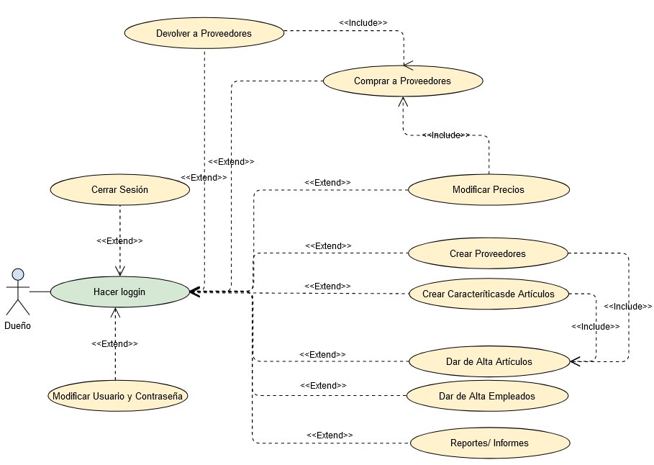

#### Criterio del Diagrama Usuario Dueño.

Dueño puede o no (Extends) hacer loguin.

Logueado, puede o no (Extends) Cerrar Sesión o Modificar Usuario y Contraseña.

Logueado puede o no (Extends):

* Comprar a Proveedor

Es necesario (include) Crear Proveedor previamente.

Es necesario (include) Dar de Alta un Artículo previamente.

* Devolver a Proveedor.

Es necesario (include) Comprar a Proveedor previamente.

* Modificar Precios.

Es necesario (include) Compra a Proveedor previamente.

* Crear Características de Artículos

Puede o no ...(extends)

* Dar de Alta Artículos

Es necesario (include) Crear Proveedor y Crear Características

* Dar de Alta Empleados

Puede o no ...(extends)

* Reportes/Informes

Puede o no ...(extends)

...más detallado

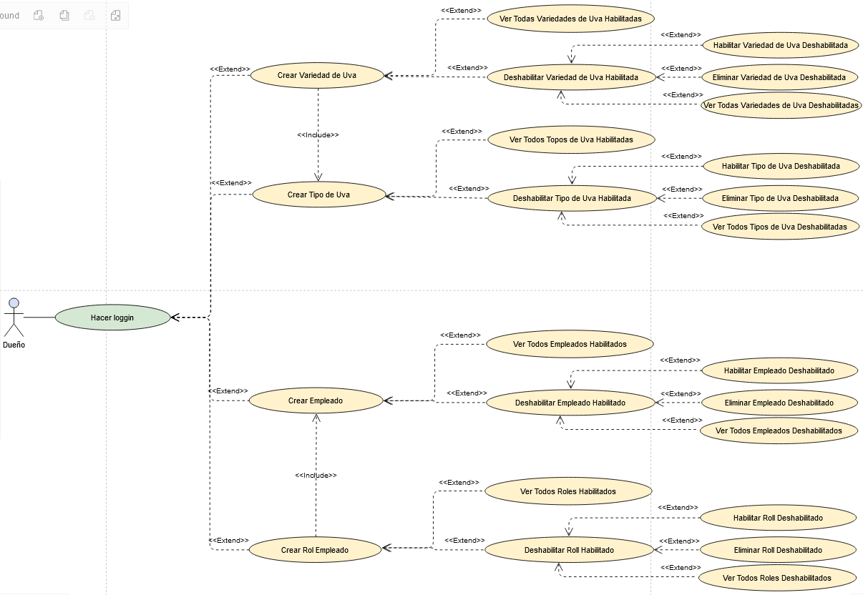

Dueño logueado puede o no (Extends):

* Crear Variedad de Uva.

Puede o no puede (extends)...

* Crear Tipo de Uva.

Es necesario (include) crear Variedad de Uva previamente.

* Crear Roll Empleado.

Puede o no puede (extends)...

* Crear Empleado.

Es necesario (include) Crear Roll Empleado previamente.

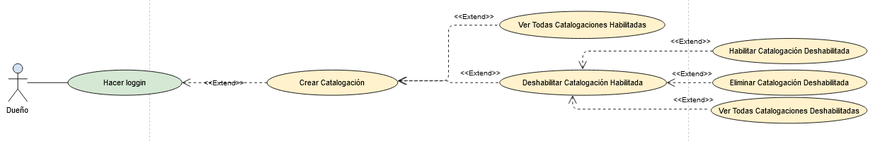

Dueño logueado puede o no (Extends):

* Crear Catalogación.

Puede o no puede (extends)...

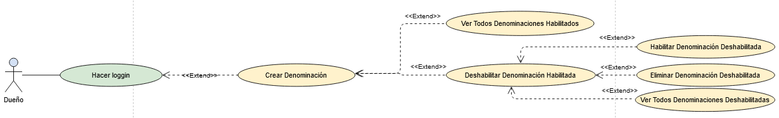

Dueño logueado puede o no (Extends):

* Crear Denominación.

Puede o no puede (extends)...

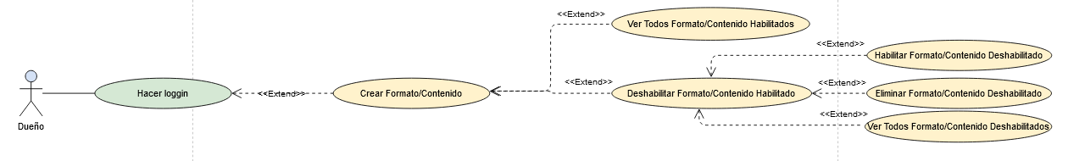

Dueño logueado puede o no (Extends):

* Crear Formato/Contenido.

Puede o no puede (extends)...

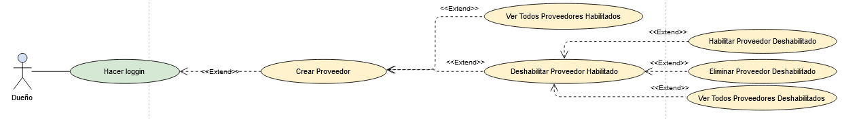

Dueño logueado puede o no (Extends):

* Crear Proveedor.

Puede o no puede (extends)...

### Encargado

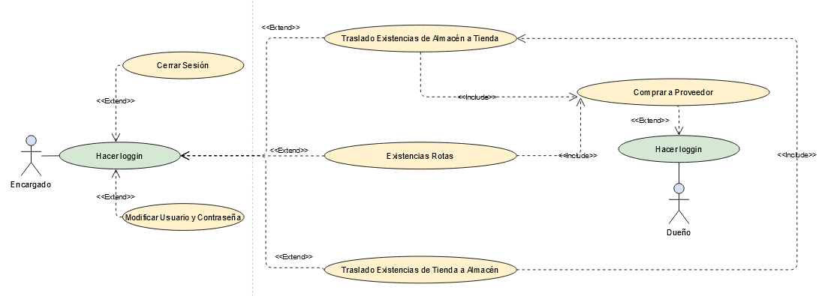

#### Criterio del Diagrama Usuario Encargado.

Encargado puede o no (Extends) hacer loguin.

Logueado, puede o no (Extends) Cerrar Sesión o Modificar Usuario y Contraseña.

Logueado, puede o no (Extends):

* Modificar Precios

Es necesario (include) una Comprar a Proveedor.

* Existencias Rotas de cualquier zona.

Es necesario (include) Comprar a Proveedor.

* Traslado de Existencias de Tienda a Almacén.

Es necesario (include) haber pasado de Almacén a Tienda previamente.

### Dependiente

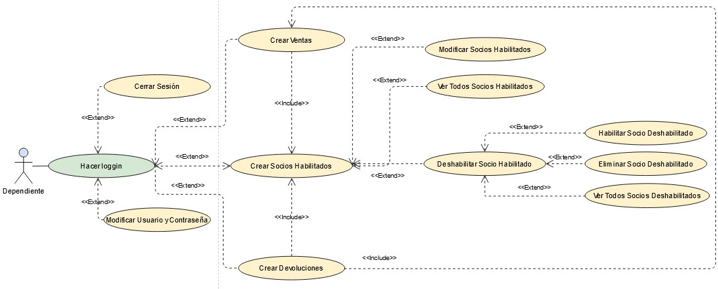

#### Criterio del Diagrama Usuario Dependiente.

Dependiente puede o no (Extends) hacer loguin.

Logueado, puede o no (Extends) Cerrar Sesión o Modificar Usuario y Contraseña.

Logueado puede o no (Extends):

* Crear Socios Habilitados

Puede o no (Extends) Modificar Socio Habilitado.

Puede o no (Extends) Ver Todos Socios Habilitados.

Puede o no (Extends) Desabilitar Socio Habilitado.

Puede o no (Extends) Habilitar Socio Deshabilitado.

Puede o no (Extends) Habilitar Socio Deshabilitado.

Puede o no (Extends) Ver Todos Socios Deshabilitados.

* Crear Ventas.

Es necesario (include) Crear Socio Habilitado Previamente.

* Crear Devolución.

Es necesario (include) saber el socio Creado previamente.

Es necesario (include) haber Creado una Venta previamente.

# 3. Bibliografia:

* Información

<https://www.abiztar.com.mx/articulos/casos-a-incluir-casos-a-extender.html>

* Alojamiento de los diagramas online

<https://online.visual-paradigm.com/app/diagrams/#G11Gd5U-dpKu-VMqZZ5ALbEisA6POME9c4>

* Herramienta de edición

<https://online.visual-paradigm.com/app/diagrams/#diagram:proj=0&type=UseCaseDiagram&width=11&height=8.5&unit=inch>

